**森林火险气象等级预报**

2023年12月19日

**湖南省气象台 签发：蔡荣辉**

一、未来三天天气预报

**19日晚至22日白天受槽后偏北气流控制，全省以多云间晴天气为主。另外，20日、21日早晨湘西部分地区有雾。具体预报：**

**19日晚上到20日白天**，湘南阴天到多云，其他地区多云间晴天，早晨湘西部分地区有雾；北风2～3级；最高气温湘西、湘北9～11℃，其他地区5～7℃；最低气温-3～-1℃。

**20日晚上到21日白天**，多云间晴天，早晨湘西部分地区有雾；北风2～3级加大到4级；最高气温湘西3～5℃，其他地区5～7℃；最低气温-3～-1℃。

**21日晚上到22日白天**，湘西北多云局地有小雨或雨夹雪，其他地区晴天间多云；北风2～3级；最高气温湘西1～3℃，其他地区6～8℃；最低气温-3～-1℃。

二、未来三天森林火险气象等级预报

**20日**，全省大部分地区森林火险气象等级较低。（图1)

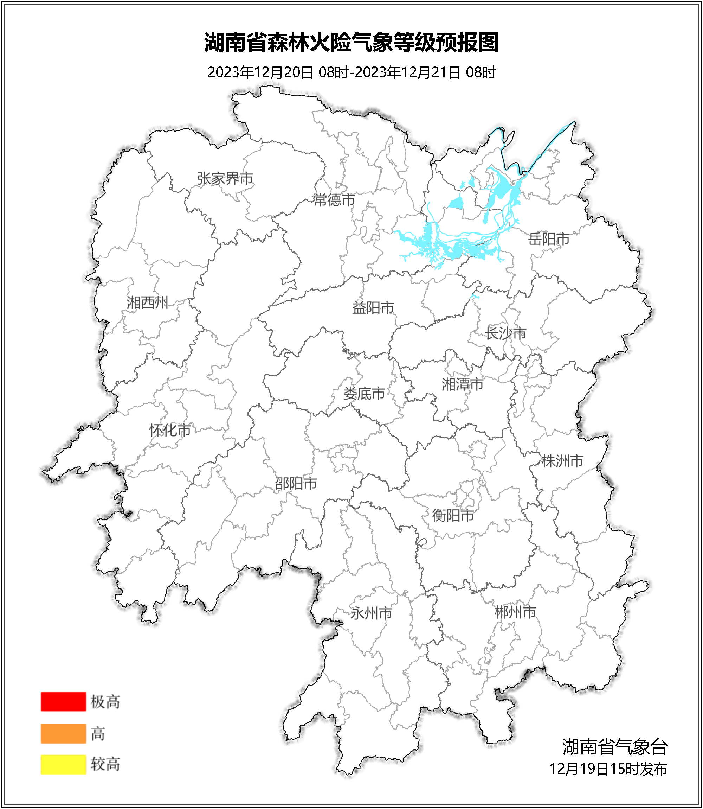

**图1 湖南森林火险气象等级预报（12月20日）**

**21日**，全省大部分地区森林火险气象等级较低。（图2)

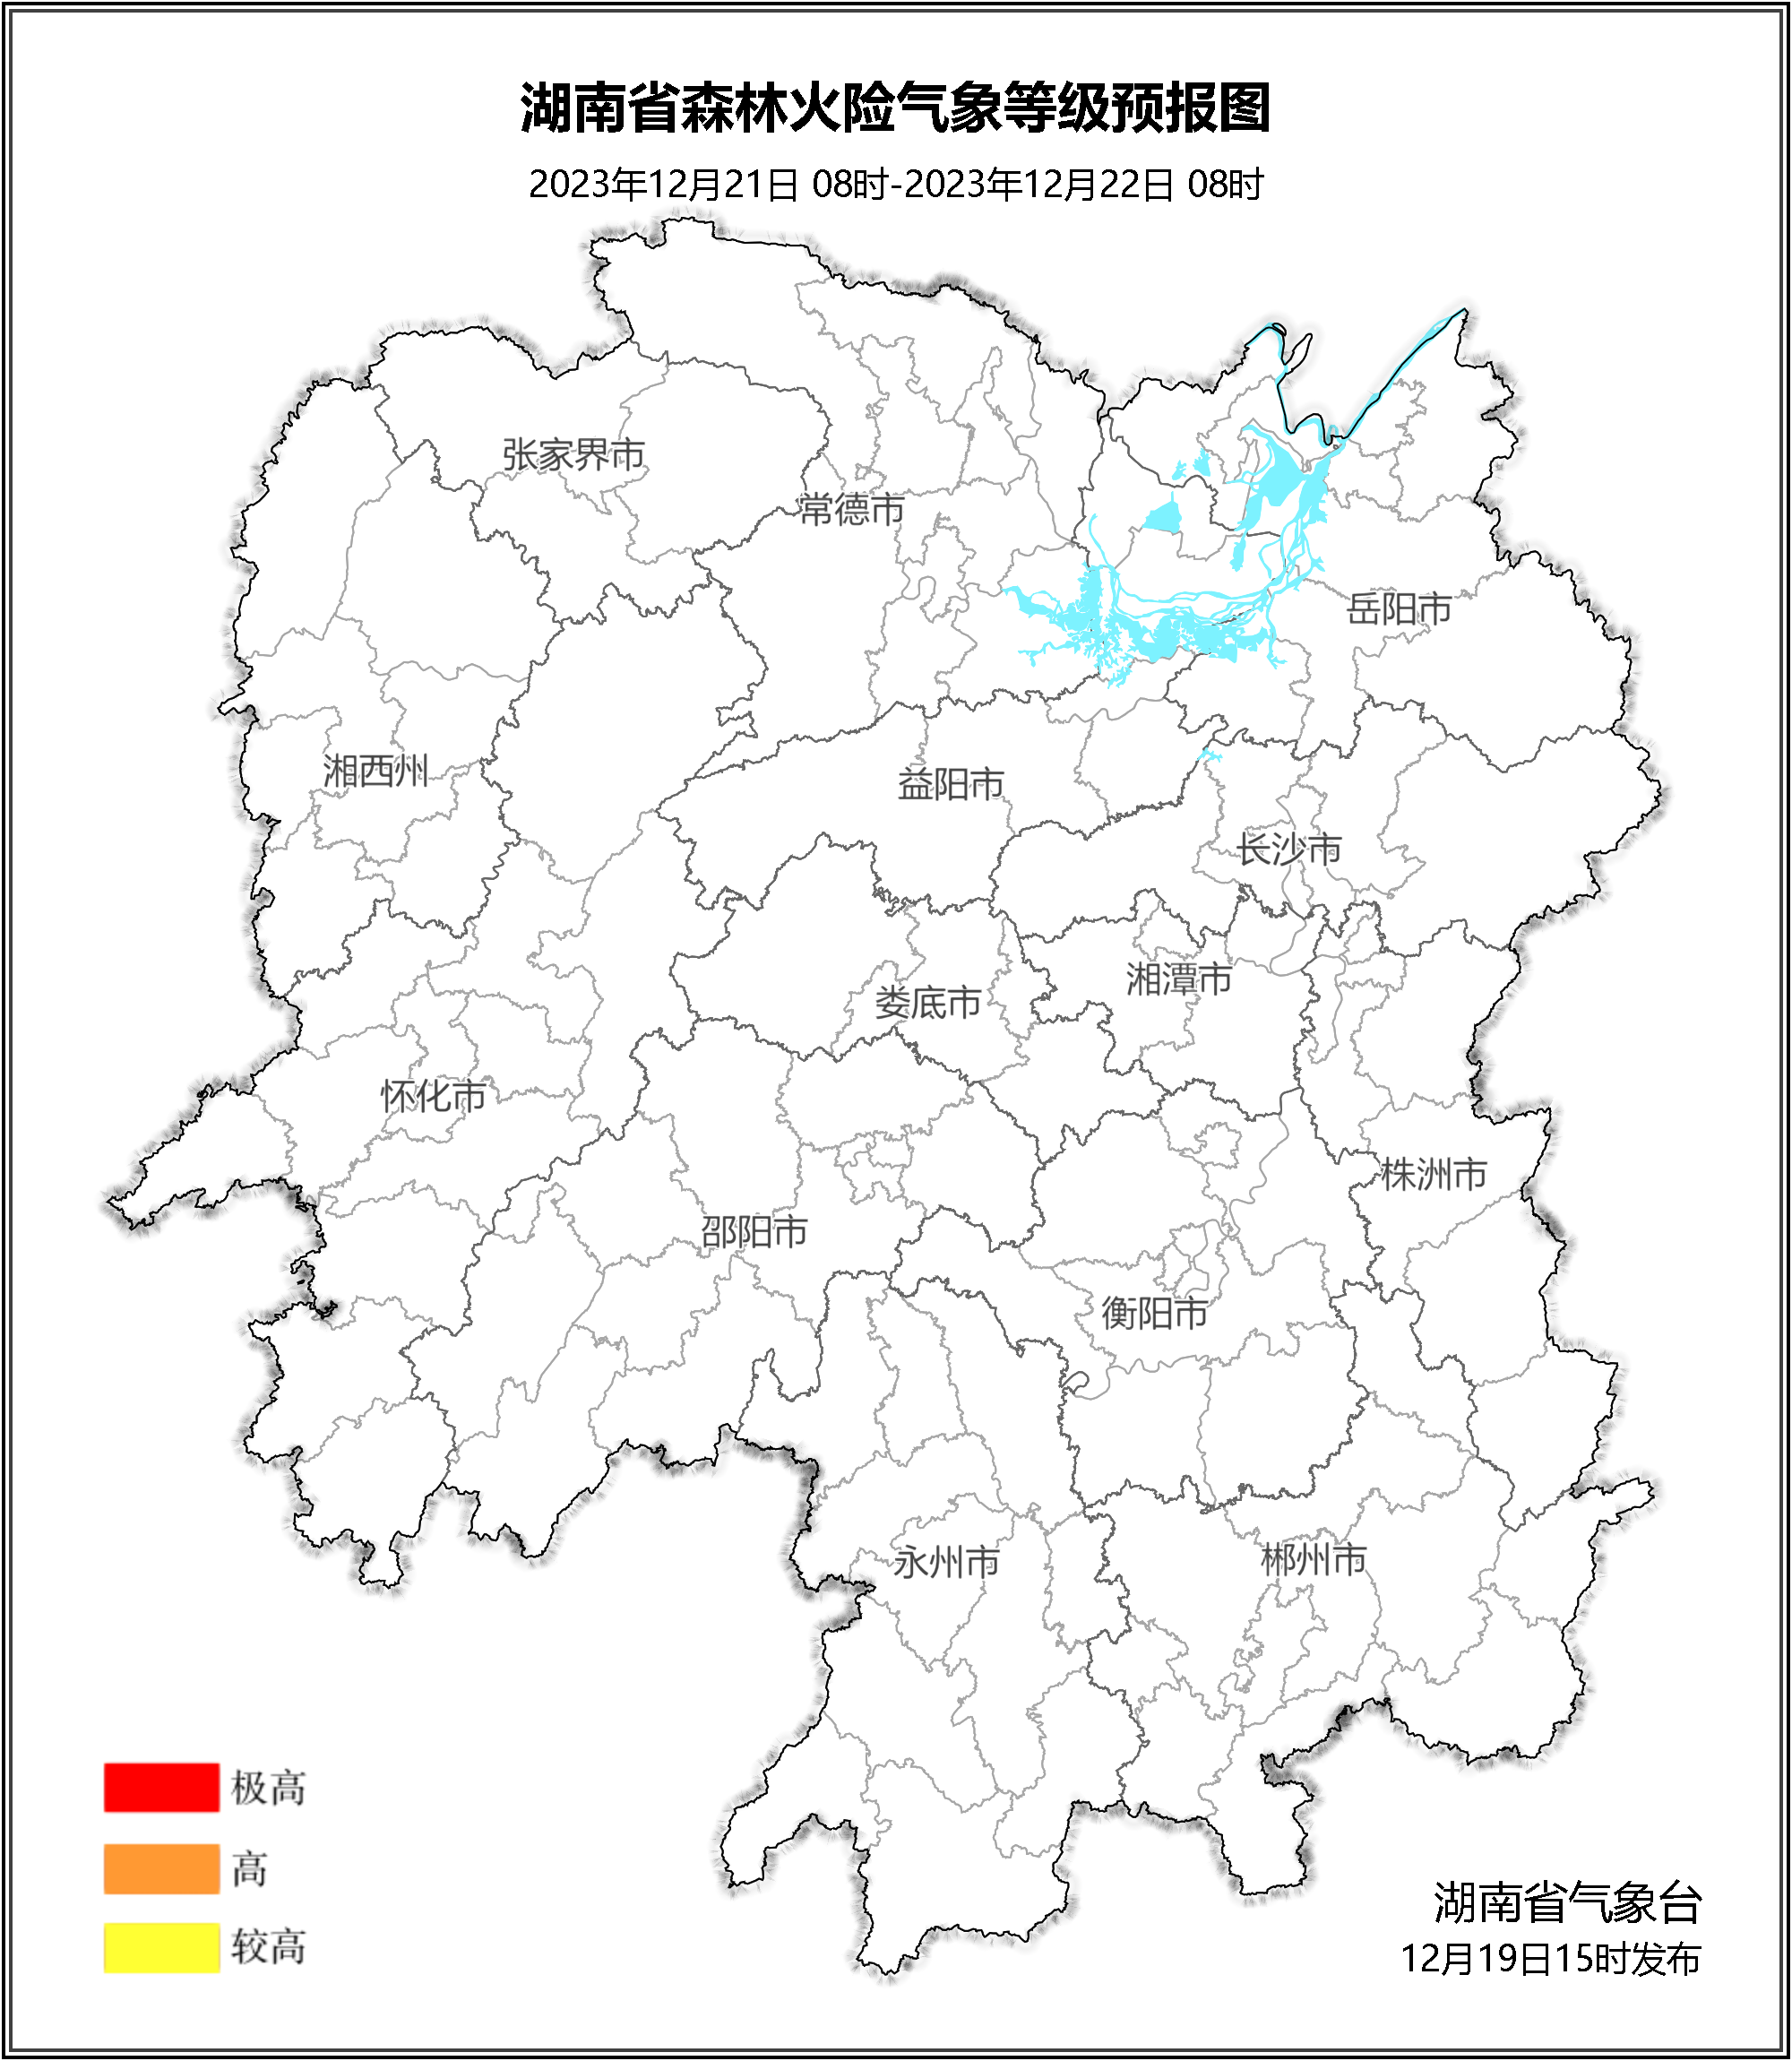

**图2 湖南森林火险气象等级预报（12月21日）**

**22日**，全省大部分地区森林火险气象等级较低。（图3)

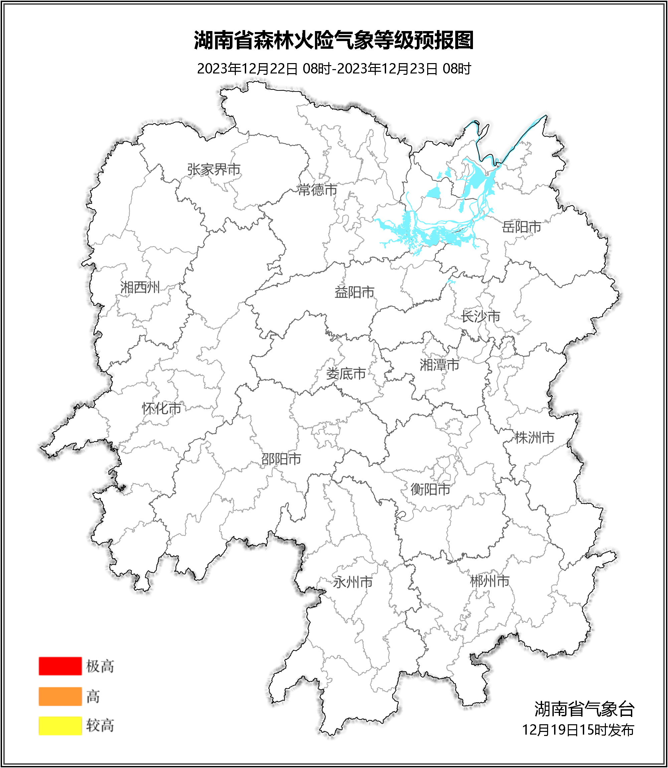

**图3 湖南森林火险气象等级预报（12月22日）**

三、关注与建议

未来三天，受前期雨雪天气影响，我省森林火险等级整体较低，但随着天气的转好，气温回升，森林火险等级有升高的趋势，需密切关注天气形势的变化。

湖南省气象台